# SRÜ – Übung 1

## Aufgabe 1

### Beschreibung des Versuchszwecks:

Die Audiodatei „JetztGehtsLos.wav“ soll mit einem gleitenden Mittelwert gefiltert werden.

### Plots:

#### k=10

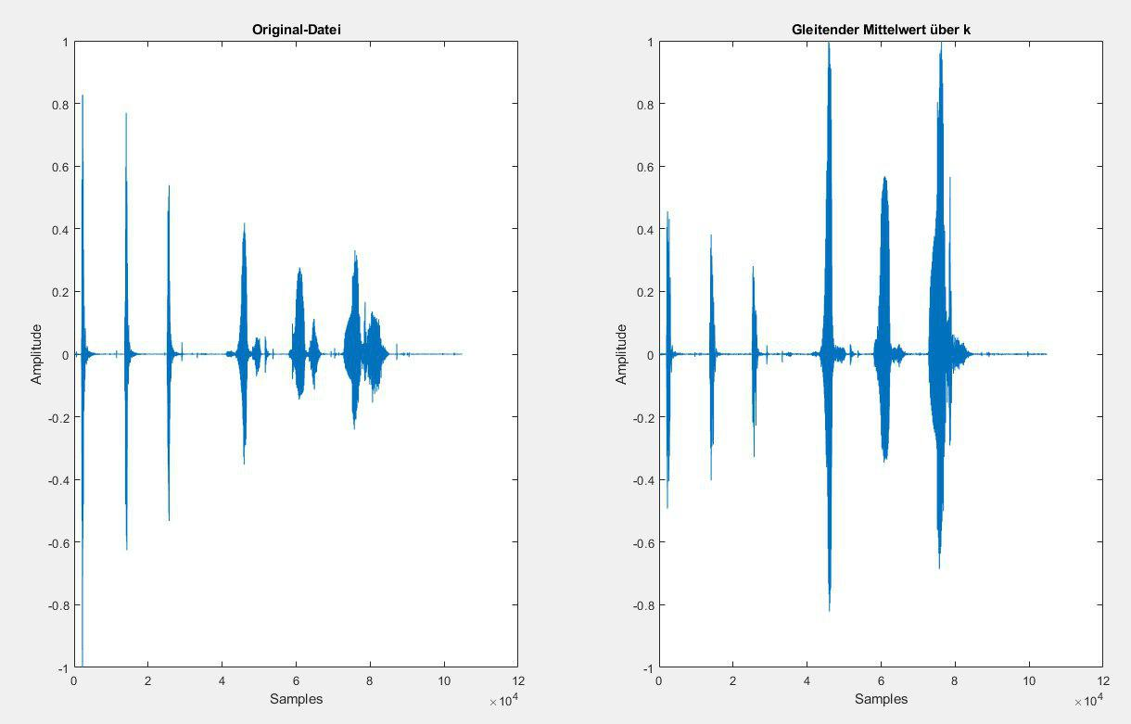

#### k=50

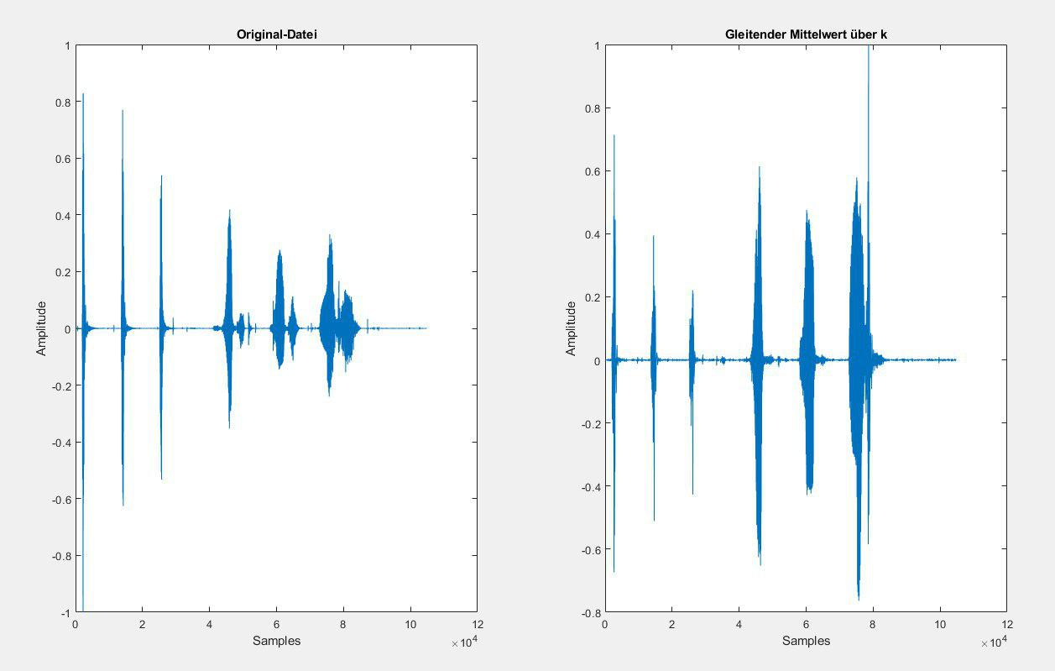

#### k=250

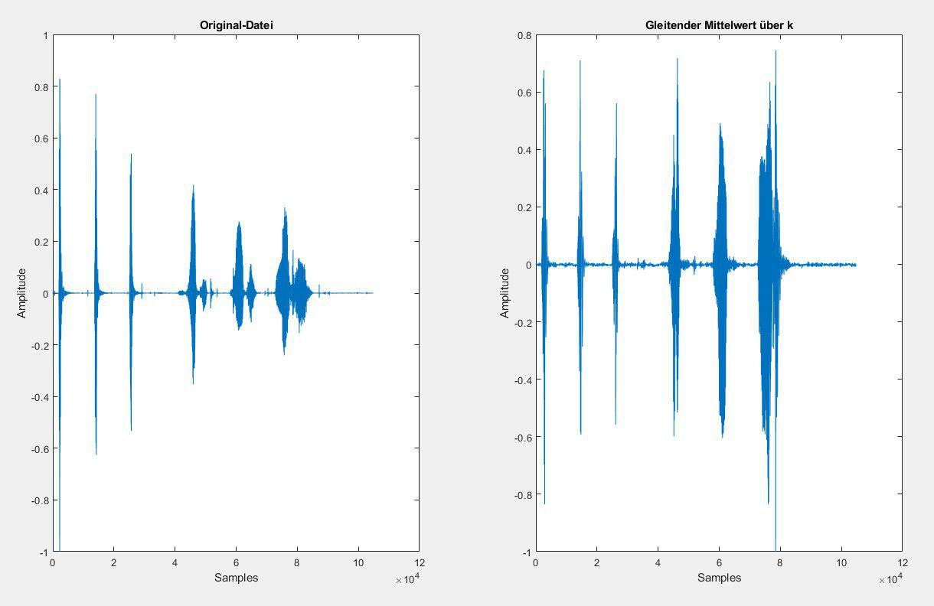

### Erklärung und Bewertung:

Das Signal hört sich „dumpfer“ an, da die Samples sich gegenseitig angleichen. Je höher das k, desto gedämpfter klingt das Signal.

## Aufgabe 2

### Beschreibung des Versuchszwecks:

Es soll genau dasselbe wie in Aufgabe 1 gemacht werden, allerdings mit einem Chirp-Signal.

### Plots:

#### k=10

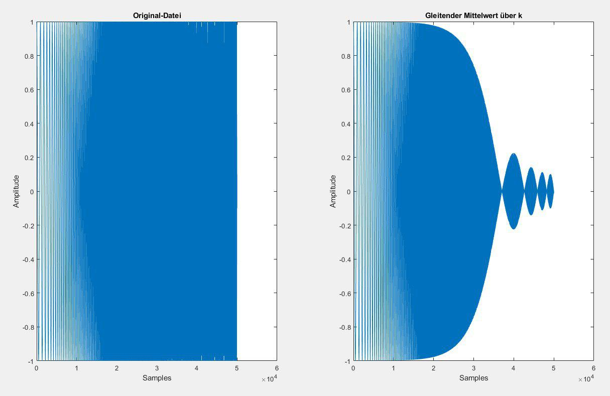

#### k=50

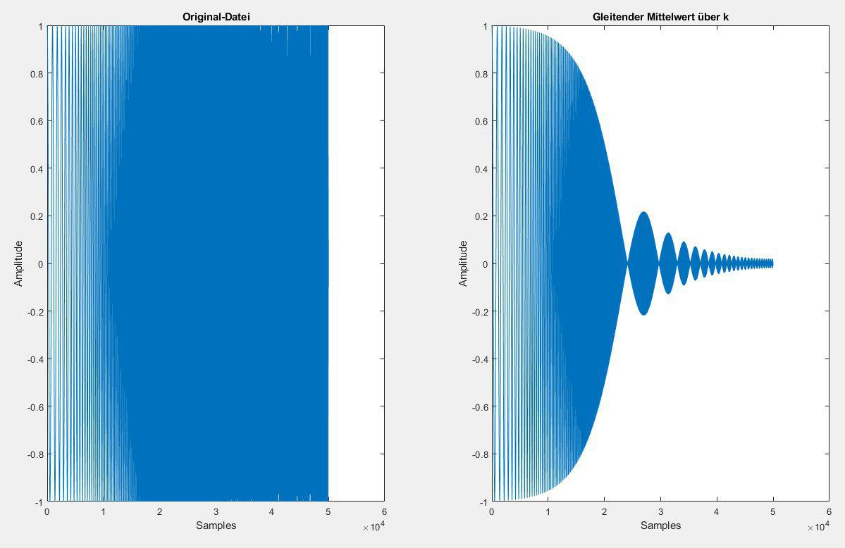

#### k=250

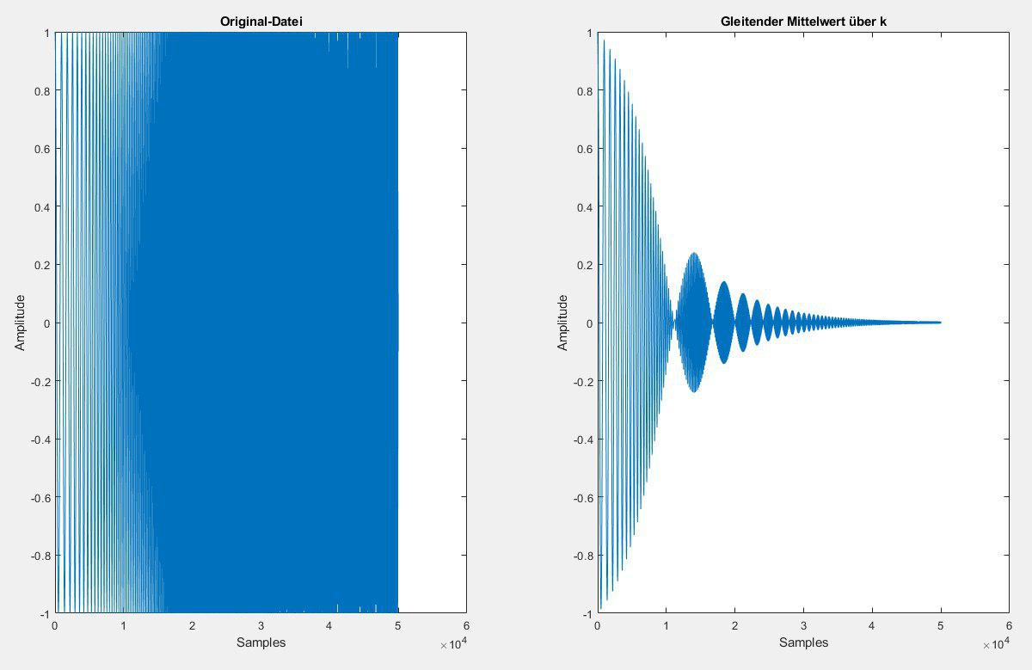

### Erklärung und Bewertung:

Das Signal wird leiser, je höher der k-Parameter ist, da der gleitende Mittelwert die Amplituden verringert und aufgrund der Art des Signals dies gegen Ende stärker ausfällt als in Aufgabe 1.

## Aufgabe 3

### Beschreibung des Versuchszwecks:

Die Audio-Datei „GitRiff02.wav“ soll mit nichtlinearen Kennlinien oder mit einem Echo verzerrt werden und anschließend soll sie normalisiert werden.

### Plot der Distortion-Funktionskennlinien Out=f(ln):

TODO

### Bewertung:

Die beiden Distortion-Typen klingen gleich. Das Feeback gibt beim Echo-Effekt an, wie gedämpft das Signal klingen soll. Die Normalisierung sorgt dafür, dass die Signale gleich laut klingen, egal welche Effekte angewendet wurden. TODO